### Ventilação natural e mista em edifícios

João Viegas 1 e Armando Pinto 2

1 Laboratório Nacional de Engenharia Civil, Av. do Brasil, 101, 1700-066 Lisboa, jviegas@lnec.pt

2 Laboratório Nacional de Engenharia Civil, Av. do Brasil, 101, 1700-066 Lisboa, apinto@lnec.pt

**Palavras-chave:** Ventilação natural; Ventilação mista; Medições *in situ*; Simulação.

**Sumário:** Este documento refere as dificuldades que se encontram na aplicação pouco cuidada de sistemas de ventilação e a profunda insatisfação de requisitos básicos de salubridade a que essa situação conduz. Para além disso refere as vantagens e dificuldades que ocorrem na utilização de sistemas de ventilação naturais e mistos. Finalmente, perspetiva novos desenvolvimentos no âmbito da ventilação mista.

# INTRODUÇÃO

O significativo parque edificado recente faz prever que o investimento imobiliário nos anos que se aproximam seja alargado na sua vertente de reabilitação. Nesse sentido é razoável analisar alguns aspetos da aplicação de sistemas de ventilação na reabilitação para antever as dificuldades que se avizinham.

Num projeto de investigação em curso (ENVIRH), foi possível analisar o teor de dióxido de carbono (utilizado aqui como indicador do grau de viciação do ar ambiente interior) no interior de salas de atividade de creches e infantários de Lisboa e Porto. Foram analisadas 143 salas de 25 escolas em Lisboa e 20 escolas no Porto. A figura 1 mostra o resultado obtido, por escalões, observando-se que mais de 90% das salas apresentam um teor de CO2 superior ao valor de referência (1000 ppm) estabelecido no RSECE (DL 79/2006).

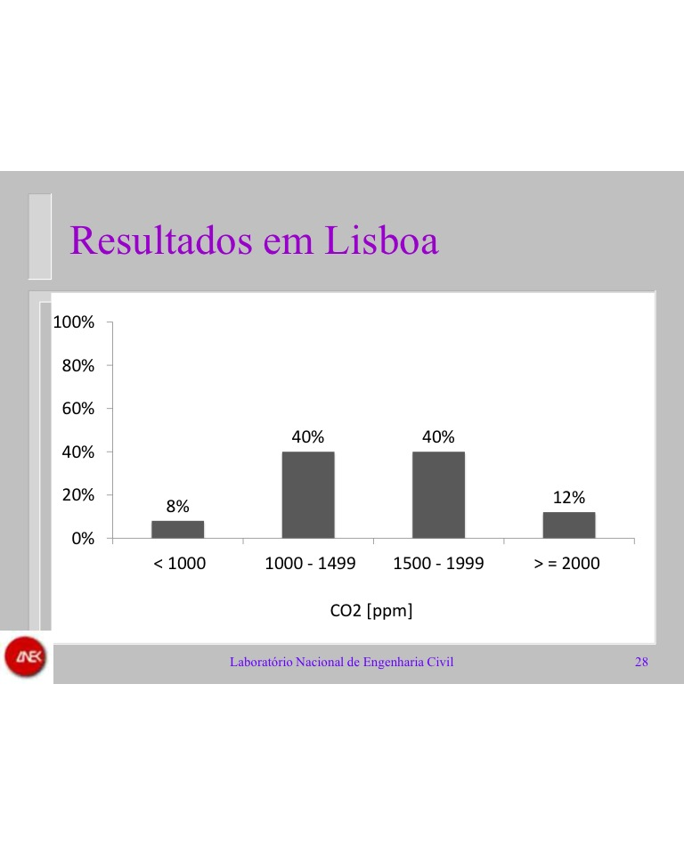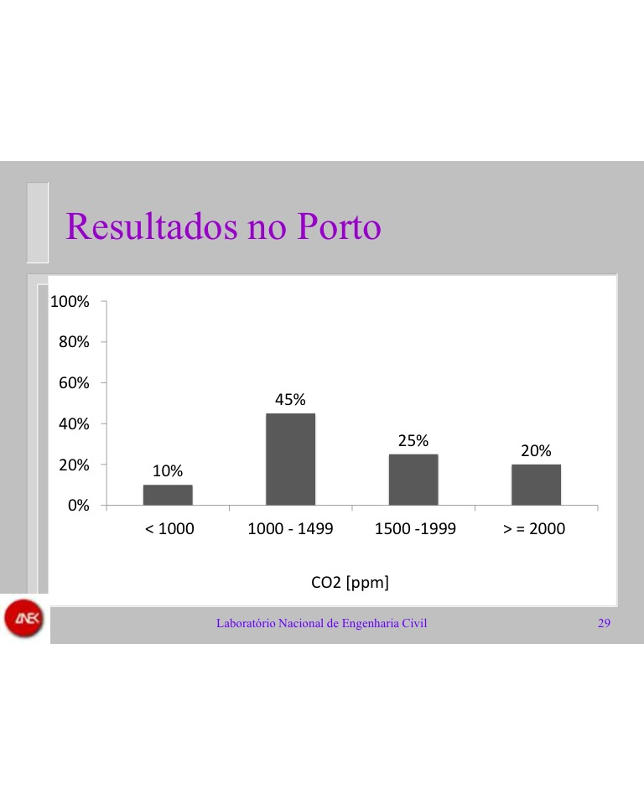

Figura 1: Teor de CO2 medido em salas de atividade de creches em Lisboa e no Porto

Verifica-se que em várias creches a conservação e melhoria da edificação passou pela reabilitação da caixilharia exterior, que correspondeu à substituição por caixilharia nova (em geral de alumínio). Embora em vários casos observados a caixilharia não revele uma preocupação especial na seleção de características que assegurem uma permeabilidade ao ar particularmente baixa, verifica-se que as suas características de desempenho limitam muito (como aliás é requerido) a renovação do ar. Este facto chama a atenção para a necessidade da adoção de caixilharia de baixa permeabilidade ao ar, ter de ser também acompanhada da implementação de meios que visem assegurar a qualidade do ar interior, nomeadamente meios de ventilação.

No âmbito do projeto MIT Nearly Zero Energy Schools, também foi verificada esta tendência de se obterem concentrações interiores de CO2 elevadas em escolas do ensino secundário. Contudo, foi possível concluir que através de uma sensibilização dos utentes para a abertura de janelas e de estratégias complementares, pode ser obtida uma taxa de renovação de ar suficiente para assegurar uma qualidade do ar interior satisfatória e com baixas necessidades energéticas.

# Meios de ventilação

Têm sido realizados estudos que têm conduzido a um conhecimento mais aprofundado do desempenho de sistemas de ventilação natural e mista [1, 2, 3, 4 e 5]. A ventilação natural depende integralmente das ações da diferença de temperatura e do vento. Dado o clima ameno em Portugal, não é expectável que a ação da diferença de temperatura seja suficiente para assegurar a ventilação numa parte significativa do ano. Dado Portugal ser um país ventoso, é de esperar que seja relevante tirar partido sobretudo da ventilação "cruzada". A norma NP 1037-1: 2002, embora não explicitamente, prevê meios para isso. Resultados de medições realizadas num apartamento em Matosinhos evidenciaram que mesmo no verão, período em que se esperava a ocorrência de inversão de tiragem, o vento limita a inversão de tiragem nas condutas devido à depressão que gera nos ventiladores estáticos.

Ao nível da ventilação mista, foi estudado o impacte da aplicação de um exaustor de cozinha numa conduta individual, mas existindo uma conduta coletiva unindo os aparelhos do tipo B para aquecimento instantâneo de água sanitária. Confirmou-se que existe a possibilidade de ocorrer o escoamento de produtos da combustão de um aparelho do tipo B de outro piso para a cozinha em depressão em condições tais que o dispositivo de segurança do aparelho do tipo B não atuaria. Este aspeto salienta o risco de aplicação indevida de aparelhos de exaustão mecânica pelos utilizadores em sistemas de ventilação natural. Por outro lado salienta a apetência, tecnicamente pouco compreensível, que os utilizadores revelam pelos sistemas pontuais de exaustão mecânica.

# Desenvolvimentos futuros

Torna-se desejável que sejam desenvolvidos estudos dos quais venham a resultar regras compatíveis com a utilização destes sistemas mecânicos e com a ventilação natural. Estes futuros estudos deverão assentar (i) no princípio de independência do sistema de ventilação entre frações (tendo em vista evitar o impacte das pressões e depressões do sistema pontual de exaustão noutras frações), (ii) tirar partido da ação do vento para assegurar a ventilação da fração, quando os exaustores estão inativos, (iii) assegurar a ventilação mesmo quando as janelas estão fechadas e (iv) evitar caudais excessivos. Este estudo tem em vista apoiar o desenvolvimento da futura norma portuguesa NP 1037-5, relativa a ventilação mista.

# REFERÊNCIAS BIBLIOGRÁFICAS

[1] Viegas, J. C., L. Matias e A. Pinto – *Natural ventilation of an apartment: a case study.* Room Vent 2004, 9th International Conference on Air Distribuition in Rooms. Coimbra: Universidade de Coimbra, 2004.

[2] Viegas, J. C., M. Pinto e A. Pinto *– The influence of ventilation in the work of domestic combustion appliances*. Room Vent 2007, 10th International Conference on Air Distribution in Rooms, Helsínquia, Finlândia, 2007.

[3] Viegas, J. – *Aplicação da norma NP 1037-1:2002*. Cadernos Edifícios, 6. Lisboa: Laboratório Nacional de Engenharia Civil, 2010.

[4] Pinto, M., J. Viegas e V.P. de Freitas – *Air permeability measurements of dwellings and building components in Portugal.* Building and Environment, 46. Elsevier: 2011.

[5] PINTO, A. T. – *Ventilação Mecânica de edifícios de habitação*. Lisboa: LNEC, Janeiro de 2006. Relatório 01/2006-NCI.